Servidor API REST con Node.js
Adolfo Sanz De Diego
Octubre 2013

Acerca de

El GUL
El GUL es el Grupo de Usuarios de Linux de la UC3M.
Grupo de personas con inquietudes en torno a la informática.
Con la idea común de la utilización y promoción del Software Libre.
Quedamos de vez en cuando y organizamos actividades sobre todo esto.
El punto de unión es la lista de correo que está abierta a todo el mundo.

¿Dónde encontrarnos?
Twitter: http://twitter.com/guluc3m
Lista: gul@gul.uc3m.es
Ftp: ftp://ftp.gul.uc3m.es
Web: http://www.gul.uc3m.es
Podcast: http://holamundo.gul.es/
Blog: http://planeta.gul.uc3m.es/
Linkedin: http://www.linkedin.com/groups?gid=3451836

Adolfo Sanz De Diego
Antiguo programador web JEE
Hoy en día:
- Profesor de FP de informática:
  - Hardware, Sistemas Operativos
  - Redes, Programación
- Formador Freelance:
  - Java, Android
  - JavaScript, jQuery
  - JSF, Spring, Hibernate
  - Groovy & Grails
- Me gusta programar

Hackalover

Para los amantes de los hackathones
- Meetup: http://www.meetup.com/Hackathon-Lovers/
- Twitter: http://twitter.com/HackathonLovers
- Blog: http://hackathonlovers.tumblr.com/
- LinkedIn: http://www.linkedin.com/groups/Hackathon-Lovers-6510465
- YouTube: http://www.youtube.com/channel/UCRwSe7jK-y62BMvIiNBV1qw

Tweets Sentiment

Es un analizador de tweets que extrae información semántica para conocer si el sentimiento general de los tweets de un determinado tema es positivo o negativo.
- Web: http://tweetssentiment.com/
- Twitter: http://twitter.com/TweetsSentiment

¿Donde encontrarme?
Mi nick: asanzdiego
- AboutMe: http://about.me/asanzdiego
- GitHub: http://github.com/asanzdiego
- Twitter: http://twitter.com/asanzdiego
- Blog: http://asanzdiego.blogspot.com.es
- LinkedIn: http://www.linkedin.com/in/asanzdiego
- Google+: http://plus.google.com/+AdolfoSanzDeDiego

Créditos
Agradecimientos a Carlos Azustre (http://twitter.com/carlosazaustre)
- Cómo crear una API REST usando Node.JS
- http://carlosazaustre.es/blog/como-crear-una-api-rest-usando-node-js/
Estas transparencias están hechas con:
- https://github.com/asanzdiego/markdownslides

Licencia
Estas transparencias están bajo una licencia:
- Creative Commons Reconocimiento-CompartirIgual 3.0
El código de los programas están bajo una licencia:
- GPL 3.0

Fuentes
Transparencias:
- SlideShare
- Deck Slides
- Reveal Slides
- Plain HTML
Código:
- https://github.com/asanzdiego/curso-api-restful-nodejs-server-2013/tree/master/src

APIs ¿Para qué?

Aplicación estándar
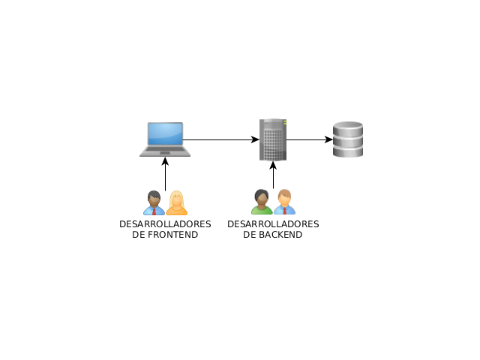

Introducimos API
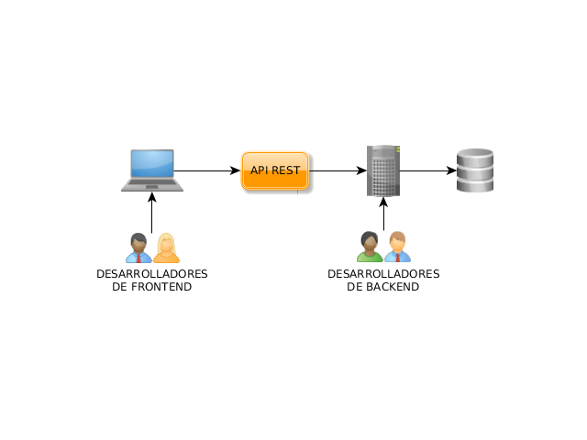

Separación Roles
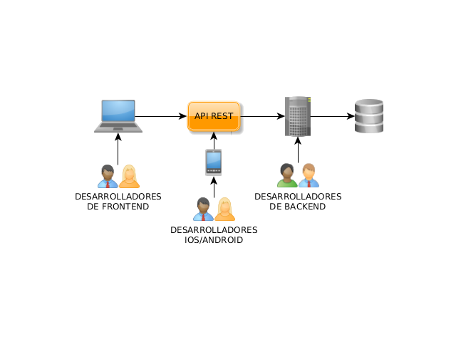

¿Y ahora qué?
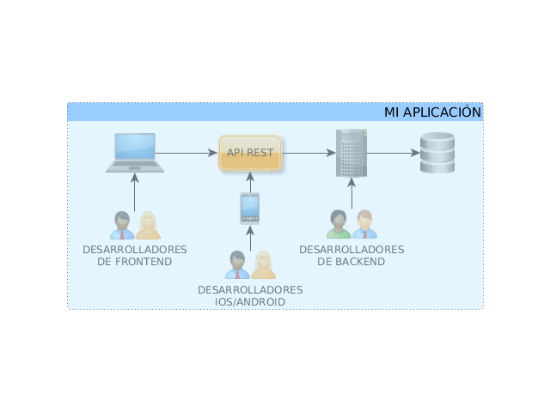

Servicios externos
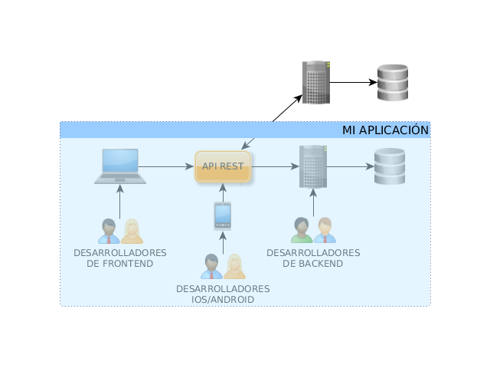

Apps clientes
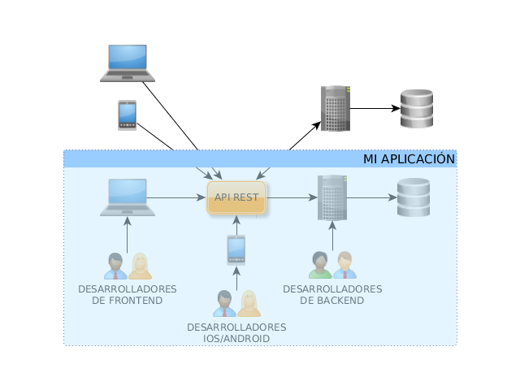

Apps de servicios
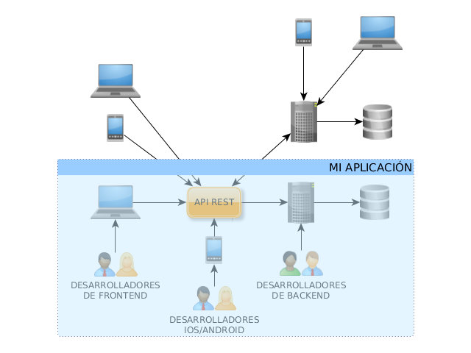

Apps mixtas
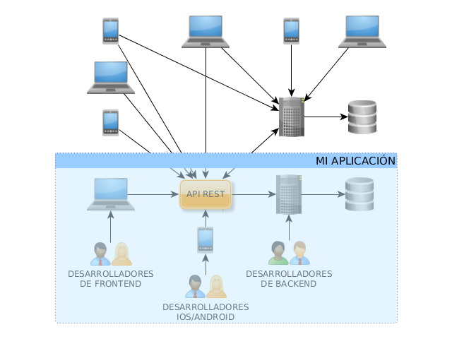

Plataforma
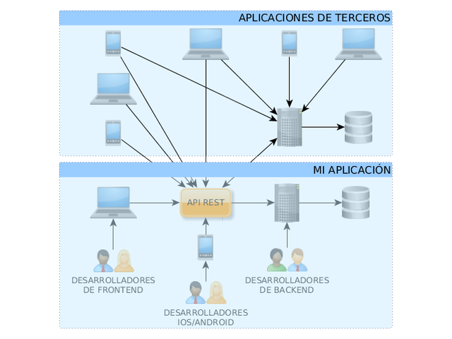

¿Quien expone APIs?


¿Quien expone APIs?


¿Quien expone APIs?


Exponlas tú


Exponlas tú


Exponlas tú


APIs RESTful

¿Qué es REST?
REST (Representational State Transfer) es una técnica de arquitectura de software para sistemas hipermedia distribuidos como la World Wide Web.
En REST una URL (Uniform Resource Locator) representa un recurso.
Se puede acceder al recurso o modificarlo mediante los métodos del protocolo HTTP:
GET, POST, PUT, DELETE

Ejemplo API
http://myhost.com/talk
- GET > Devuelve todas las charlas.
- POST > Crear una nueva charla.
http://myhost.com/talk/123
- GET > Devuelve la charla con id=123
- PUT > Actualiza la charla con id=123
- DELETE > Borra la charla con id=123

Manejo de errores
Se pueden utilizar los errores del protocolo HTTP:
- 200 Successful
- 201 Created
- 202 Accepted
- 301 Moved Permanently
- 400 Bad Request
- 401 Unauthorised
- 402 Payment Required
- 403 Forbidden
- 404 Not Found
- 405 Method Not Allowed
- 500 Internal Server Error
- 501 Not Implemented

¿Por qué REST?
Es más sencillo (tanto la API como la implementación).
Es más rápido (peticiones más lijeras que se pueden cachear).
Es multiformato (HTML, XML, JSON, etc.).
Se complementa muy bien con AJAX.

REST vs RESTful
REST se refiere a un tipo de arquitectura de software
- Se utiliza como nombre
- Se utiliza como por ejemplo: success = éxito.
Si un servicio web es RESTful indica que implementa dicha arquitectura.
- Se utiliza como adjetivo
- Se utiliza como por ejemplo: successful = éxitoso).

REST vs RESTful
A veces el ful se confunde con full = completo.
- Y se refiere a los servicios web RESTfull
Aquellos que implementan una API con
todos los métodos del protócolo HTTP.
- Y se refiere a los servicios web REST (sin el full)
Aquellos que NO implementan una API con
todos los métodos del protócolo HTTP.

Node.js

Introducción

Node.js permite programar en Javascript del lado del servidor.
Pensado para un manejo de E/S orientada a eventos.

Ejecución
Ejecución concurrente
- Muchos tareas
Pero NO paralelo
- Una única hebra

¿Dónde usarlo?
Cuando hay mucha E/S
- y por tanto mucha CPU inactiva por tarea.
Y hay muchos clientes
- que compensan esa inactividad de la CPU.
Pensado para la creación de programas de red altamente escalables.

Otros conceptos
npm http://npmjs.org/:
- es el gestor de paquetes de Node.js.
expressjs http://expressjs.com/:
- es una librería para Node.js de desarrollo web.
mongoosejs http://mongoosejs.com/:
- es una librería para Node.js de modelado de objetos de MongoDB http://www.mongodb.org/

Primero pasos
Instalar Node.js
- http://nodejs.org/download/
Instalar MongoDB
- http://docs.mongodb.org/manual/installation/

Aburrido


Código

Aplausos


package.json
Define las dependencias de nuestro proyecto.
{
"name" : "api-restful-nodejs-server",
"version" : "0.0.1",
"dependencies" : {
"express" : "3.x",
"mongoose" : "3.6.20"
}
}

npm install
Este comando instalará en la carpeta node_modules las dependencias de nuestro proyecto.
npm install

app.js
Es el fichero principal.
El nombre es lo de menos.
A veces también se le suele llamar server.js
Para ejecutar una aplicación de Node.js:
node app.js

app.js
// modulos requeridos
var http, express, mongoose, app, server ...

// configuramos app
app.configure(function () {
// config...
});

// importamos las rutas
var routes = require('./routes/talkRoute')(app);

// conectamos con la base de datos
mongoose.connect('mongodb://localhost/gul', function(err, res) {
// console.log('Connected to GUL MongoDB Database');
});

// arrancamos el servidor
server.listen(3000, function() {
// console.log("Server running on http://localhost:3000");
});

Directorios
Puedes usar la estructura de directorios que quieras.
Yo he usado esta:
- models:
- routes:
- services:

models
Directorio con los modelos que se van a guardar en base de datos.
Yo creo un fichero js para cada colección.

models/talkModel.js
// modulos requeridos
var mongoose = require('mongoose');
var Schema = mongoose.Schema;

// definimos el modelo 'talk' con sus restricciones
// también podemos definir relaciones con otros modelos
// aquí no se ha hecho por simplificar
var talkSchema = new Schema({
talkName: { type: String, required: true },
talkDate: { type: Date, required: true },
talkSpeaker: { type: String, required: true },
talkSpeakerMail: { type: String, required: true,
match: /^\w+@[a-zA-Z_]+?\.[a-zA-Z]{2,3}$/ },
talkPoints: { type: Number, required: true, default:0 }
});

// exportamos el modelo
module.exports = mongoose.model('Talk', talkSchema);

routes
Directorio con los mapeos de las rutas de la API RESTful.
Aquí sólo gestiono la 'request' y el 'response'.
Transformo la 'request' en un objeto 'options' y se le paso a un servicio.
Lo que devuelva el servicio lo meto en el 'response'.
Yo creo un fichero js para cada colección.

routes/talkRoute.js
module.exports = function(app) {

var TalkService = require('../services/talkService.js');

var findTalks = function(req, res) {
TalkService.findAllTalks({...});
};
var findTalk = function(req, res) {
var talkId = req.params.talkId;
TalkService.findTalkById({...});
};
var addTalk = function(req, res) {...};
var updateTalk = function(req, res) {...};
var deleteTalk = function(req, res) {...};

// mapeamos método y URL a una función
app.get( '/talk', findTalks);
app.get( '/talk/:talkId', findTalk);
app.post( '/talk', addTalk);
app.put( '/talk/:talkId', updateTalk);
app.delete( '/talk/:talkId', deleteTalk);
}

services
Aquí están los servicios que acceden a base de datos.
Aquí no hay ni request ni response.
Las funciones reciben un objeto 'options' con lo que necesita.
Normalmente deben gestionar al menos un 'onSuccess' y un 'onError'.
Hay funciones que además gestionan un 'onNotFound'.
Un servicio puede llamar a otros servicios.
Yo creo un fichero js para cada colección.

services/talkService.js
//importamos el modelo
var Talk = require('../models/talkModel.js');

var findAllTalks = function(options) {
Talk.find(function(error, talks) {...});
};
var findTalkById = function(options) {
Talk.findById(options.talkId, function(error, talk) {...});
};
var saveTalk = function(options) {...};
var findTalkByIdAndUpdate = function(options) {...};
var findTalkByIdAndRemove = function(options) {...});

// exportamos los servicios
exports.findAllTalks = findAllTalks;
exports.findTalkById = findTalkById;
exports.saveTalk = saveTalk;
exports.findTalkByIdAndUpdate = findTalkByIdAndUpdate;
exports.findTalkByIdAndRemove = findTalkByIdAndRemove;

Demo

¿Alguna pregunta?

